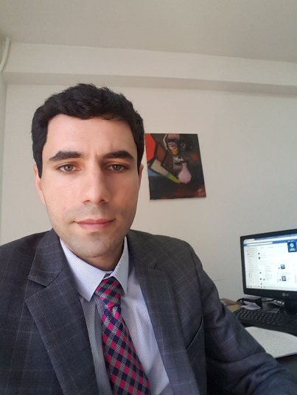
Վահե Աշոտի Թորոսյան
հեռ․՝ 094400070
էլ․ հասցե՝ Vaxinak91@mail.ru

Ծնվել է 1991թ. մայիսի 17-ին Երևանում:

Կրթությունը
1998-2005թթ. սովորել է Երևանի թիվ 180 միջնակարգ դպրոցում:
2005-2008թթ. սովորել է Անանիա Շիրակացու անվան ճեմարանում:
2012թ. ավարտել է Երևանի պետական համալսարանի Միջազգային հարաբերություններ ֆակուլտետի Հանրային կառավարում բաժինը:
2014թ. ավարտել է Եվրոպական համալսարանի իրավագիտության ֆակուլտետի մագիստրատուրան:
2015-2018թթ. ավարտել է Եվրոպական համալսարանի իրավագիտության ֆակուլտետի ասպիրանտուրան:
2018թ․-ից իրավաբանական գիտությունների թեկնածու է, 2022թ․-ից՝ դոցենտ: Հեղինակ է մի շարք իրավագիտական, հայագիտական, քաղաքագիտական հրապարակումների:
Աշխատանքային գործունեությունը
2013-2014թթ. աշխատել է Երևան քաղաքի Կենտրոն և Նորք Մարաշ վարչական շրջանների ընդհանուր իրավասության դատարանում՝ որպես սնանկության գործերով դատավորի օգնական:
2015թ. մինչ օրս Եվրոպական համալսարանի իրավագիտության ամբիոնի դասախոս է:
2018-2019թթ. աշխատել է որպես «Օրինաց երկիր» կուսակցության մամուլի խոսնակ։
2019թ. մինչ օրս Եվրոպական համալսարանում աշխատում է որպես իրավաբանական դեպարտամենտի ղեկավար:
2021թ․-ից մինչ օրս Եվրոպական համալսարանի գիտական խորհրդի քարտուղարն է։
2020թ․-ից մինչ օրս համակարգում է լրացուցիչ կրթության հարթակ «Ժողովրդավարության հայկական դպրոցը», հանդիսանում «Ժողովրդավարական համախմբում» կուսակցության գաղափարական հանձնաժողովի պատասխանատուն։
Պարգևներ
Մի շարք դպրոցական օլիմպիադաների մասնակից է և հաղթող։ 2006թ արժանացել պատմության առարկայական օլիմպիադայի հանրապետական փուլի առաջին կարգի դիպլոմի։
2019թ հուլիս 4-9-ը ընկած ժամանակահատվածում Ռուսաստանի Մոսկվա և Ստավրոպոլ քաղաքներում «Նոր սերունդ» ծրագրի շրջանակներում մասնակցել է «Բրազիլիա, Ռուսաստան, Հնդկաստան, Չինաստան, Հարավային Աֆրիկա» («BRICS») և Շանհայի համագործակցության կազմակերպության» («SCO») երկրների 3-րդ միջազգային փառատոնին և պարգևատրվել հավաստագրով։
Մասնակցել է բազմաթիվ գիտաժողովների և կոնֆերանսների՝ հանդես եկել զեկույցներով։

Տիրապետում է ռուսերեն և անգլերեն լեզուների:
Ամուսնացած է, ունի մեկ որդի։

